Azerbajdzsán-Georgia – kaukázusi körutazás

csoportos körutazás

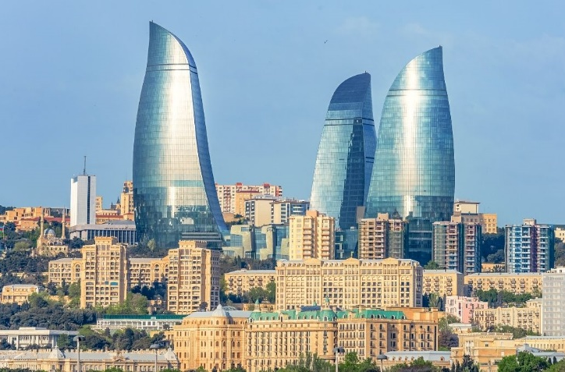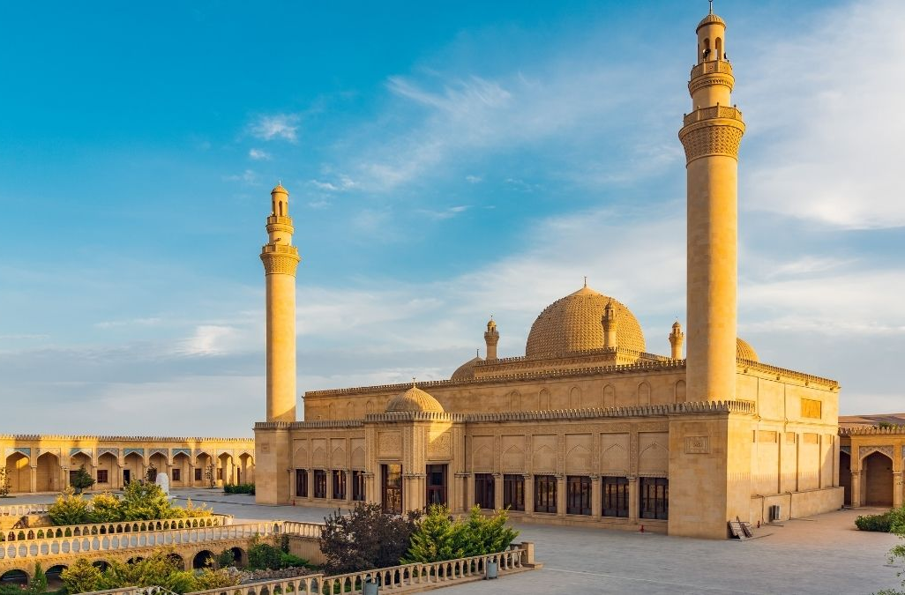

2024. szeptember 1-10. (10 nap / 9 éjszaka)

849.000 Ft-tól/fő

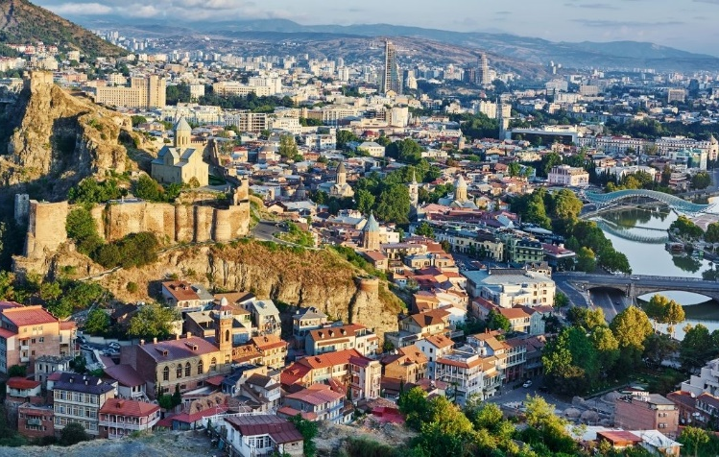
- Baku
- Gobusztán
- Absheron-félsziget
- Sheki
- Kondoli
- Tbilisi
- Sztepancminda
- Gergeti
- Mcheta
- Gori
- Upliszcihe

A részvételi díj az alábbi szolgáltatások árát tartalmazza: utazás menetrend szerinti repülőjáratokkal Budapest – Baku és Tbilisi – Budapest útvonalon, turista osztályon, 1 db feladott poggyásszal, utazás a körutazás során autóbusszal, 9 éjszakai szállás helyi besorolás szerinti négycsillagos szállodák kétágyas szobáiban (melyből 1 éjszaka az elutazás napján van és a menetrend függvényében a szállodában tartózkodás nem teljes éjszaka), félpanziós ellátás (8 alkalommal reggeli, 7 alkalommal ebéd és 1 alkalommal vacsora), a leírás szerinti programok a szükséges belépőkkel, magyar idegenvezető.

A részvételi díj nem tartalmazza: vízumdíj, baleset-, betegség- és poggyászbiztosítás, útlemondási biztosítás.

Minimum létszám: 20 fő

További részletekről és a beutazási feltételekről érdeklődjék irodánkban!

